Klub chovatelů jagdterrierů v Čechách
ve spolupráci s
Kynologickou komisí OMS ČMMJ,Tábor,pořádá

KLUBOVÉ ZKOUŠKY VLOH

Místo a čas konání: Radkov,sraziště- budova obecního úřadu
v neděli 8.května 2016 od 8:00 hodin

Pořad:v neděli 8.května 2016 v 8:00 hodin sraz účastníků zkoušek před budovou obecního úřadu v Radkově,kde proběhne zahájení zkoušek,kontrola dokladů,veterinární prohlídka psů a rozlosování

Organizace: Pořadatel za OMS Tábor: Josef Koblasa
Sbor rozhodčí delegujeKCHJgdtČ
Pořadatelé: členovéMS Kapalice-Radkov,Kynologická komise OMS ČMMJ Tábor a členové KCHJgdtČ

Všeobecné podmínky:

1.Každý ůčastník je povinen předložit platný průkaz původu psa (podpis a razítko plemené knihy,podpis chovatele,podpis a adresa majitele),doklad o zaplacení startovného a pojištění

2.Každý ůčastník je povinen předložit platný očkovací průkaz s platným očkováním proti vsteklině,psince,infekční hepatitidě

3.Vůdce ručí za všechny psem způsobené škody.Za ztraceného psa nebo nehodou ztíženého pořadatelé neručí

4.Háravé feny,agresivní psi budou ze zkoušek vyloučeni.Dále bude vyloučen pes.který bude veden na zákonem zakázeném vybavení(ostnatý,elektrický obojek,stahovací obojek bez mechanického omezení úplného ztažení smyčky)

5.Zkouší se dle platného zkušebního Řádu a Řádu ochrany vířat při zkouškách lovecké uspotřebitelnosti

6.Vůdce s sebou musí mít loveckou zbraň,náboje a musí být sportovně myslivecky ustrojen

7.Poplatek za přihlášeného psa činí 1000,-Kč,členové ČMMJ a KCHJgdtČ mají 50% slevu

Příhlášky zasílejte na adresu: Milan Kadlec,Radimovice u Tábora 6,39131 Dražice
kadlec.jagdterrier@seznam.cz
tel.737 121 646
Platby: Složenkou,případně na účet 35-9163580207,zpráva pro příjemce KZV

Občerstvení zajištěno

Myslivosti zdar!

Kadlec Milan v.r. Ing. Falada Václav v.r.
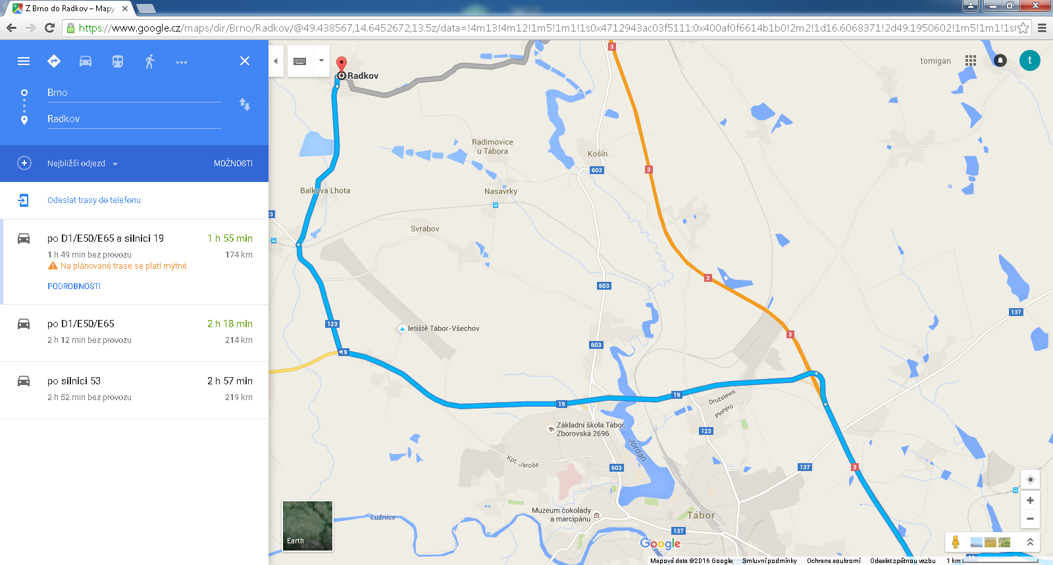
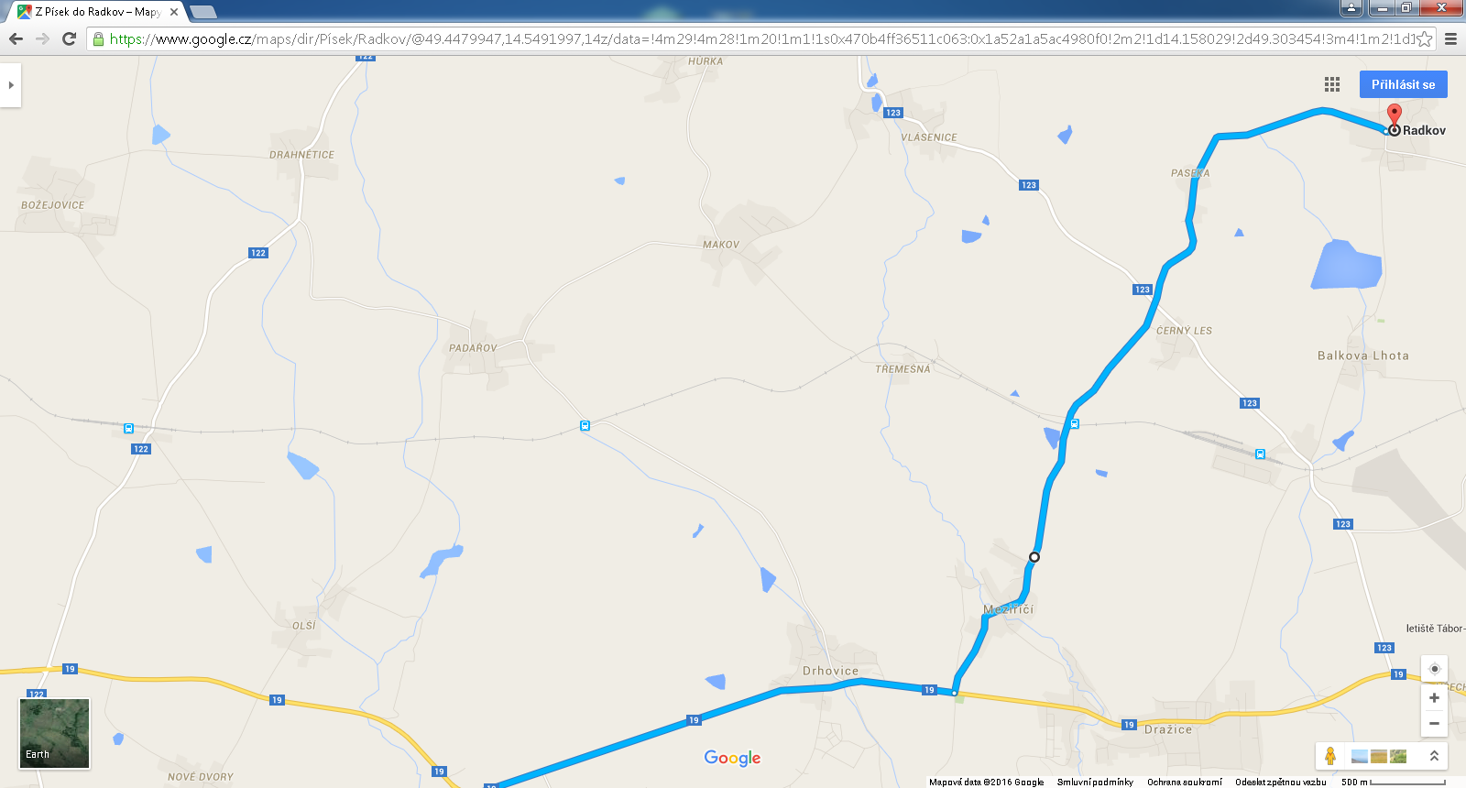
Garant zkoušek za KCHJgdtČ předseda OMS Tábor

